 | Abdi İpekçi Caddesi Kaşıkçıoğlu Apt. No:42 D:2 34365 Nişantaşı İstanbul www.artxist.com  info@artxist.com  T. +90 212 291 77 84 F. +90 212 343 69 35 | BASIN BÜLTENİ

x-ist, 16- 19 Mart tarihleri arasında gerçekleşen, Orta Doğu, Kuzey Afrika ve Güney Asya’nın en önemli çağdaş sanat fuarlarından biri olan Art Dubai’ye dördüncü kez Emin Mete Erdoğan ve Murat Palta ile katılıyor.

ART DUBAI’16
EMİN METE ERDOĞAN I MURAT PALTA

x-ist, Türkiyeli genç sanatçıları uluslararası sanat ortamında temsil etme misyonunun bir parçası olarak yer aldığı önemli fuarlardan Art Dubai’ye, bu yıl Emin Mete Erdoğan ve Murat Palta ile katılıyor.

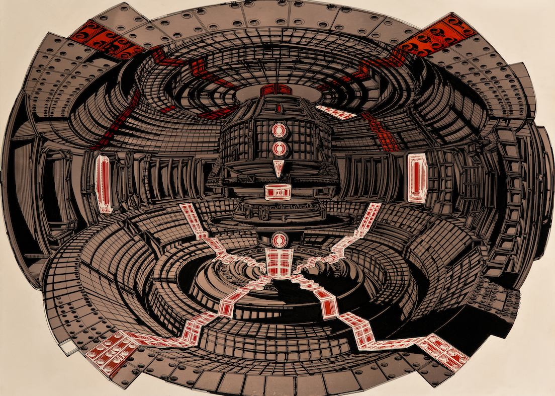
Emin Mete Erdoğan, “Kubbenin Altındaki Entroforming 7”, bakır plaka üzerine akrilik mürekkep ve akrilik kalem, 70 x 100 cm, 2015

Orta Doğu, Kuzey Afrika ve Güney Asya’nın en önemli çağdaş sanat fuarı olan Art Dubai’de 2015 yılında 40 ülkeden 92 galeri katılım gösterirken; bu yıl, 40 ülkeden 94 galerinin katılımıyla 500’ün üzerinde sanatçı temsil ediliyor. Bunların arasında da Türkiye’den, dördüncü kez katılım gösteren x-ist ve genç sanatçıları Emin Mete Erdoğan ve Murat Palta’da bulunuyor. Eserleri ilk kez Dubai’de sergilenecek olan sanatçılar, fuar için özel ürettikleri yapıtlarıyla sanat izleyicisiyle buluşuyor.

Klasik ve teknik resmi birleştirerek, organik ve inorganik formların buluştuğu distopik bir gelecek hayali oluşturan Emin Mete Erdoğan ile kült film ve edebiyat eserlerinden sahneleri minyatürle canlandırarak gelenekselliği günümüzle buluşturan Murat Palta, Dubai’deki sanat seyircisini önce teknikleriyle şaşırtıyor. Dijital çalışmalarının yanı sıra fuarda ilk kez sergilenecek olan halı çalışmalarıyla yer alan Murat Palta, geleneksel ve moderni yeni bir formda sanatseverlere sunuyor. Ortak noktaları olan detaycılıkları ile hayranlık uyandıran bu iki genç sanatçı, geçmiş-gelecek, illüstrasyon-klasik resim gibi zıtlıklarıyla da birbirlerinden tamamen ayrılıyor.

16- 19 Mart tarihleri arasında gerçekleşecek olan Art Dubai fuarında x-ist ve sanatçılarını C5 Numaralı stantta izleyebilirsiniz.

EMİN METE ERDOĞAN
İstanbul, 1982

Sanatçı 2010'da Marmara Üniversitesi Güzel Sanatlar Fakültesi Resim Bölümü'nü bitirdi. 2013 yılında Sanatorium'da “Dolanık Cern Planları” adlı ilk kişisel sergisini açtı. 2015 yılında x-ist’te “Entroforming” başlıklı kişisel sergisi izleyicilerle buluştu. “No 3” (Nesrin Esirtgen Collection, İstanbul, 2013), “Kırılma” (Kare Sanat, İstanbul, 2014) ve “Bir Endülüs Köpeği Üzerine Çeşitlemeler” (x-ist, 2015) dahil bir çok karma sergide eserleri yer aldı. Ayrıca Miami Pulse 2013, Art Stage Singapore 2016, Contemporary İstanbul 13, 14 & 15, ArtInternational 2014 (İstanbul) fuarlarına katıldı.

MURAT PALTA
Hatay, 1990

2012 yılında Dumlupınar Üniversitesi Grafik Tasarım bölümünden mezun olduktan sonra İstanbul'da çeşitli reklam ajanslarında çalıştı. 2013 yılında Cezayir, Tlemcen'de Minyatür ve Tezhip Sanatı atölye çalışmasına katıldı, Nour Festival of Arts (Londra) ve Cinephiliac: Art Transcending Technology & Motion (Philedelphia) gibi farklı uluslararası sanat festivallerinde yer aldı. Palta, 2014 yılında ilk solo sergisi olan “Murat Palta: Cult Hollywood Movies as Ottoman miniatures” (Bagnacavallo Şehir Müzesi, Bagnacavallo, İtalya) sonrasında 2015 yılında “Tasvir-i Beyaz Perde” isimli ikinci kişisel sergisini x-ist’te açtı. 2015 yılında Savina Gallery’deki (St. Petersburg, Rusya) "Incarnated By Words" adlı kişisel sergisinde yapıtlarını sergiledi. Palta, Contemporary İstanbul 14'te de yer aldı.
Palta, “x-tension” (Office 4200, Bursa, 2015), ve “Bir Endülüs Köpeği Üzerine Çeşitlemeler” (x-ist, 2015) ve "Kitsch ou pas kitsch" in ICI (Institut des Cultures d'Islam, Paris, France) grup sergilerinde yer aldı.
Sanatçı, JR. by Campaign gibi pek çok farklı yayın için çizimler yapmaya devam ediyor.

Daha ayrıntılı bilgi için x-ist’ten Gözde Ulusoy ile görüşebilirsiniz.

gozde@artxist.com
M. 545 357 60 70
T. 212 291 77 84

